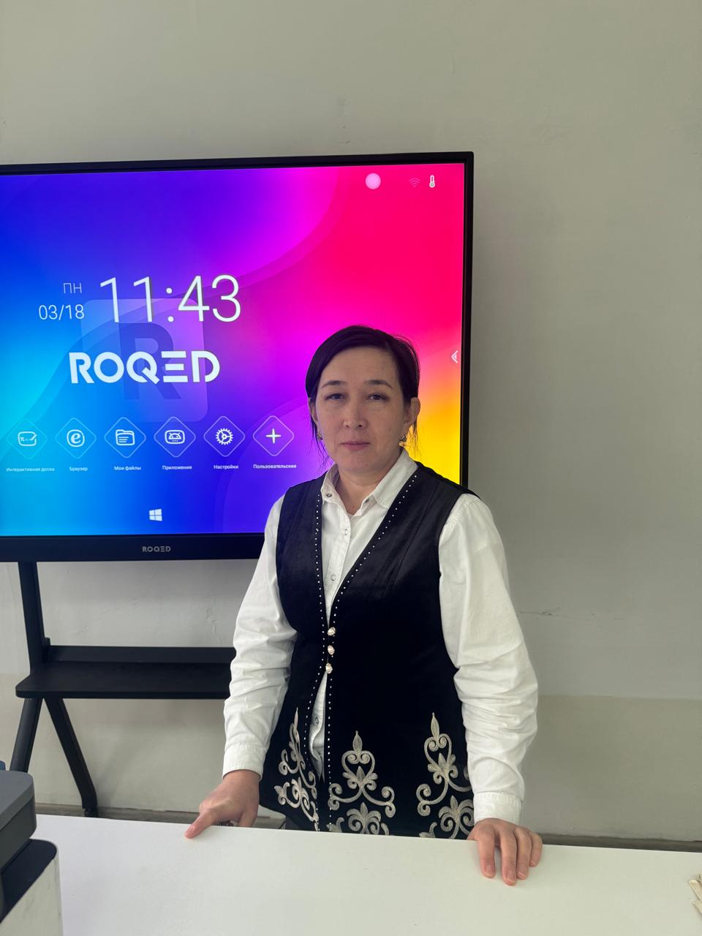

**ОРТАЕВА Гаухар Арыстанбековна,**

**С.Нұрмағамбетов атындағы №72 жалпы орта білім беретін мектебінің химия пәні мұғалімі.**

**Шымкент қаласы**

**АВАГАДРО ЗАҢЫ. МОЛЯРЛЫҚ КӨЛЕМ**

|  |  |
| --- | --- |
| **Оқу бағдарламасына сәйкес оқу мақсаты** | 8.2.3.6 Авагадро заңын білу және қалыпты және стандартты жағдайдағы газдар көлемін есептеуде молярлық көлемді қолдану. |
| **Сабақтың мақсаты:** | Авогадро заңын біледі;  Газдардың мольдік көлемі есептейді;  Авогадро заңының тұжырымдайды. |

**Сабақтың барысы:**

|  |  |  |  |  |  |
| --- | --- | --- | --- | --- | --- |
| **Сабақ кезеңі/уақыты** | **Педагогтің іс-әрекеті** | **Оқушының іс-әрекеті** | | **Бағалау** | **Ресурстар** |
| **Сабақтың басы**  **Қызығушылықты ояту**  **5 минут** | **Ұйымдастыру кезеңі: Сәлемдесу, оқушыларды түгендеу, сабаққа дайындығын тексеру**  **(Ұ) “Гүлмен тілек” әдісі** арқылы оқушылардың бір-біріне жақсы тілек айту арқылы жағымды ахуал қалыптастыру.Топ ережесін еске түсіру.  Тақтадағы түрлі түсті, астында сөздер жазылған қағаздарды таңдау арқылы топқа бөлу.  «Көлем» , « Тығыздық» , «Зат мөлшері» | | | | Оқулық ,  жұмыс дәптерлері, қима қағаздары |
| **Өткен білімді еске түсіру**  **5 минут** | **Үй тапсырмасын сұрау:**  **«Миға шабуыл»** әдісі арқылы өткен тақырыппен жаңа сабақты байланыстыру мақсатында ой қозғау сұрақтары қойылады  1. Моль дегеніміз не?  2.Молярлық массаның өлшем бірлігі қандай?  3.Авагадро заңын кім, қашан ашты?  4.Көлемнің өлшем бірлігі қандай?  5.Авагадро саны нешеге тең?  6.Молярлық көлемнің мәні қандай?  7.Қалыпты жағдайда газдың тығыздығын қандай формуламен анықталады?  8.Зат мөлшерінің формуласы қандай?  9.Тығыздықтың өлшем бірлігі қандай?  10. Судың формуласы қандай? | | Мұғалім қойған сұрақтардың дұрыс жауабын тауып білім деңгейлерін тексереді  Сұрақтың дұрыс жауаптары:  1. Зат мөлшерінің өлшем бірлігі  2. Молярлық массаның өлшем бірлігі (**грамм/ моль)**  3. 1811ж. итальяндық ғалым А.Авагадро ашты  4.Көлемнің өлшем бірлігі (**литр)**  5. Авагадро саны 6,02 ${10}^{23}$*  6. Молярлық көлем 22,4л/ моль  7.p= $\frac{M}{Vm}$ 8. v= $\frac{m}{M}$ = $\frac{V}{Vm}$ = $\frac{N}{NA}$ 9. грамм/литр  10. $Н_{2}$ О | Белсенділікпен қатысқан барлық оқушыға «Жарайсың!» деген мадақтау сөзімен ынталандыру.  **Дескриптор:**  Әр дұрыс жауапқа 1 балл | 8-сынып оқулығы,  жұмыс дәптерлері,  слайд |
| **Жаңа сабаққа кіріспе**  **10 минут** | **1-тапсырма.Топтық жұмыс**  «Тарсия-Tarsia» әдісі  Әр топқа өздері бірлесіп жасайтын тапсырма беріледі  Тапсырмада элементтердің аттары мен таңбалары жазылған соны дұрыс сәйкестендіруге оқушыларға береді.  Тапсырманың орындалуын түсіндіріп өтеді | | Мұғалім берген тапсырмасын топ болып орындайды, бір – бірімен ауысып топтың жұмысын тексереді, бағалайды. | **Дескриптор:** Жалпы - 2 балл  Әр сұрақтың жауабын дұрыс сәйкестендіре алады  Тапсырманы орындауға белсенді қатысқан әр оқушыға топ басшысы балл қосады  **ҚБ** «Қол шапалақтау» | 8-сынып оқулығы,  жұмыс дәптерлері,  слайд  қима қағаздары |

|  |  |  |  |  |
| --- | --- | --- | --- | --- |
| **Жаңа сабаққа кіріспе**  **15 минут** | **2-тапсырма**  **Топтық жұмыс**  **«Кім жылдам**» әдісі арқылы 3 топқа есептер беріледі.  **І топқа**:  1) Зат мөлшері 2 моль азот қ.ж қандай көлем алады?  2) Көлемі 112л қ.ж азоттың зат мөлшері қандай?  3) Қ.ж аммиак газының тығыздығы қанша?  **ІІ топқа:**  1) Зат мөлшері 0,5 моль көмірқышқыл газының массасы қанша?  2) Көлемі 89,6л (қ.ж) көмірқышқыл газының зат мөлшері қанша?  3)Көмірқышқыл газының қ.ж тығыздығы қандай?  **ІІІ топқа**:  1) Зат мөлшері 3 моль оттек газының ($О_{2}$) молекула саны қандай?  2) Массасы 80 гр оттегінің зат мөлшері қандай?  3)Метан газының С $Н_{ 4}$ (қ.ж) тығыздығы қандай? | **Топпен жұмыс** жасайды. Әр топ өздеріне берілген есептерді бірлесіп шығарады, мұғалімге тексертеді.  Зат мөлшерін қолдана отырып көлемді, массаны, молекула санын табады.  Көлемді пайдаланып зат мөлшерін табады  Формуланы пайдаланып тығыздықты есептейді.  Массаны, көлемді пайдаланып зат мөлшерін таба алады.  Есептердің жауаптары  **І топ:**  1) 44,8 л  2) 5 моль  3) 0,75 г/л  **ІІ топ:**  1) 22г  2) 4 моль  3) 1,96 г/л  **ІІІ топ:**  1) 18,06 ${10}^{23}$*  2) 2,5 моль  3) 0,71 г/л | Дескриптор:  Жалпы - 3 балл  -есептің шартын жаза алады  -формуласын тауып қояды  -жауабын есептеп шыға алады  Топтық жұмысты бағалау. Топтар бірін бірі бағалайды  ҚБ: мадақтау | 8-сынып оқулығы,  жұмыс дәптерлері,  слайд |
| **Сергіту сәті**  **5 минут** | **3-тапсырма.**  **Жеке жұмыс**  **Үлгермеуші оқушыларға арналған тапсырма.**  **Сергіту сәті**  **«Шыбынды ұшыру» әдісі**  Мұғалім тақтадағы көрсетілген жауаптардың сұрақтарын қояды  **1-бет**  -зат мөлшері (v)  -көлем (V)  - Авагадро саны (NA)  -молярлық көлем (Vm)  -масса (m)  -молекулалық масса (Мr)  -молекула, атом (N)  -Молярлық масса(M)  -тығыздық (р)  **2-бет**  -электрон (е)  -протон (р)  -нейтрон (n)  -Сутектің массасы(1)  - атомдық масса (Ar)  -Оттектің массасы (16)  -ауаның массасы (29)  -қ. ж. молярлық көлем (22,4л)  -Авагадро саны (6,02 ${10}^{23}$*) | Әр топтан еріктілер шығады, қойылған сұрақтың жауабын көрсете отырып, тақтадан шыбынды ұшырады  1 бет   |  |  |  | | --- | --- | --- | | Vm | N | V | | p | V | m | | NA | M | Mr |   2 бет   |  |  |  | | --- | --- | --- | | 1 | 22.4 | N | | 6,02 ${10}^{23}$* | E | 29 | | p | 16 | Ar | | **Дескриптор:** Жалпы – 2 балл  Сұрақтардың дұрыс жауабын көрсетеді | Слайд |
| **Сабақтың ортасы**  **Мағынаны ашу**  **5 минут** | **4-тапсырма. Жұптық жұмыс**  **«Домино» әдісі**  Әр жұпқа өздері бірлесіп жасайтын тапсырма беріледі.  Формуламен таңбасын сәйкестендіруге тапсырма беріледі | Мұғалім берген тапсырмасын жұп болып орындайды, бір – бірімен ауысып жұптың жұмысын тексереді, бағалайды   |  |  |  |  |  | | --- | --- | --- | --- | --- | | Зат мөлшері | V | көлем | Авагадро саны | 6,02* | | масса | m | Молярлық масса | М | v | | **Дескриптор:** Жалпы - 2 балл  Әр сұрақтың жауабын дұрыс сәйкестендіре алады  Тапсырманы орындауға белсенді қатысқан әр оқушыға топ басшысы балл қосады  ҚБ «Қол шапалақтау» | 8-сынып оқулығы.  Жұмыс дәптерлері.  Слайд |
| **Сабақтың соңы**  **Ой толғаныс**  **Кері байланыс** | **«Аяқталмаған сөйлем» әдісі.**  Мұғалім сабақты қорытындылау мақсатында оқушылардың сабаққа деген көзқарасын тыңдайды.  **Саралау:** Бұл кезеңде саралаудың **«Қорытынды»** тәсілі көрінеді. | **Жеке жұмыс:** - бүгінгі сабақта мен....түсіндім, ...білдім, ....көзімді жеткіздім.  - бүгін сабақта қуантқаны.....  - мен өзімді.....үшін мақтар едім.  - маған ерекше ұнағаны.....  - сабақтан соң маған........келді  - бүгін маған..........сәті түсті.  - қызықты болғаны.....  - ......қиындық тудырды.  - менің түсінгенім.....  - енді мен......аламын. | Мұғалім оқушыларды **«Бас бармақ»** әдісі арқылы бағалайды. Жарайсың!  Жақсы!  Талпын!  Сонымен қатар 1-10 баллдық жүйе бойынша оқушылардың сабаққа қатысу белсенділігі бойынша бағаланады. |  |